Tarea 4: Instalación y Configuración de WordPress en XAMPP

1. **Descargar WordPress:**

Lo descargamos de la pagina oficial y descomprimimos el .zip

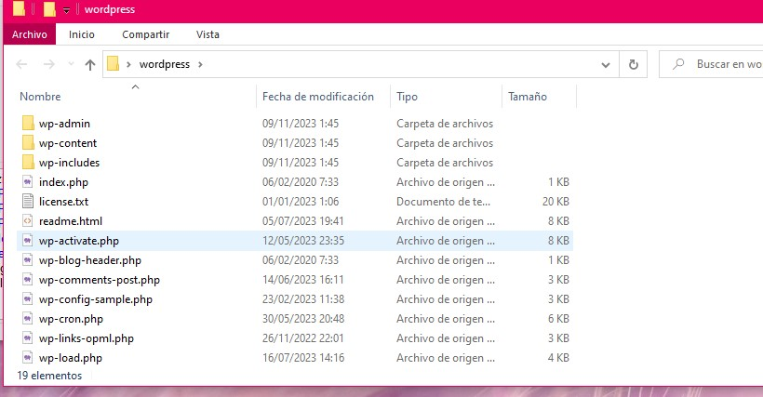

1. **Preparar XAMPP:**

Asegurarse de que los servicios de Apache y MySQL estén ejecutándose. Clicando sobre MySQL y dando Start

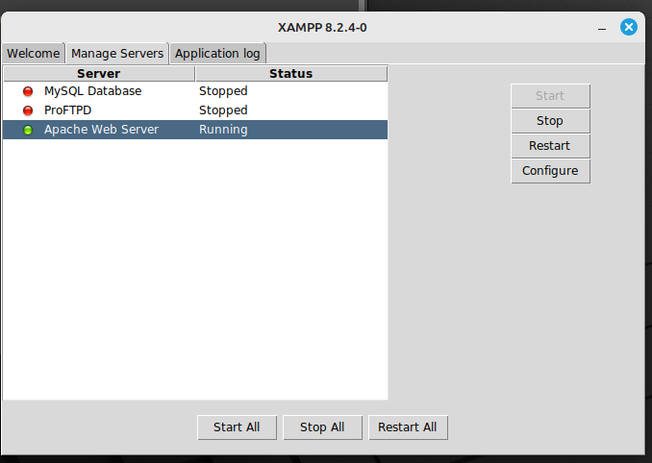

Creamos una nueva carpeta dentro de htdocs WordPress

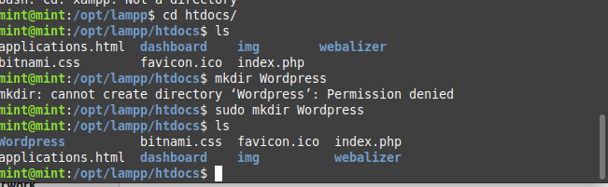

**3. Crear una base de datos para WordPress:**

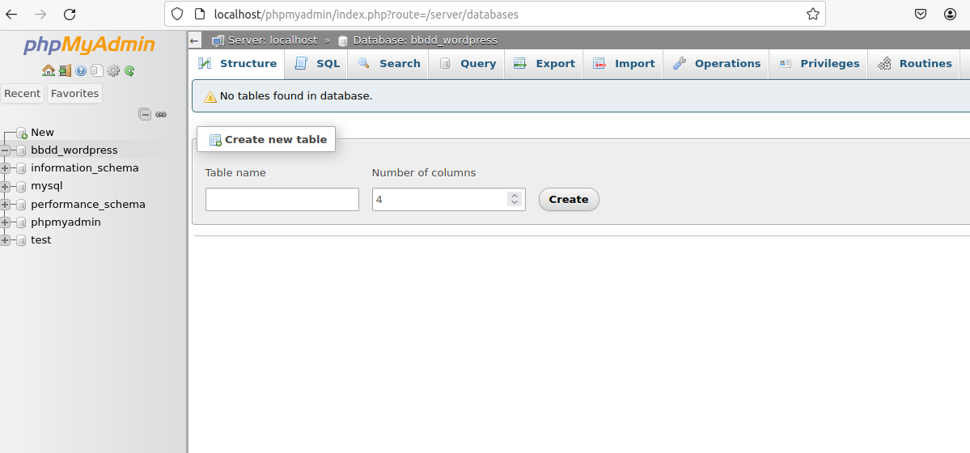

**4.Instalar WordPress:**

Tras descargar y enviar a la carpeta wordpress creada procedemos a la instalacion.



